新桥中学2012—2013学年度高二年级第一学期期中考试
历史学科试卷（2012年11月）
出卷人：杨乐 审卷人：林亚萍
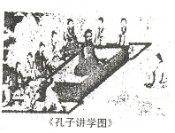
一、选择题：（本大题共20小题，每小题3分，共60分。在每小题列出的四个选项中，只有一项是符合题目要求的。）
1、对右图所示的历史事件的评价正确的是
A．开创了中国历史上第一次思想解放运动的新局面
B．为巩固封建君主专制统治培养了大批人才
C．打破了教育由奴隶主贵族垄断的局面
D．开创了封建教育的新局面
2、如果让王阳明穿越时空与朱熹对话，他们不可能达成的共识应该是
A .意识（理、心）第一，物质第二 B.人的善性或美德往往被欲望所蒙蔽
C．都要求人们克服私欲 D.只有探究万物，才能得到“其中的天理”
3．“尧舜之道无他，耕耨是也，桑蚕是也，鸡豚狗彘是也。”下列观点与本材料作者观点相似的是：( )
A．“克己复礼” B．“穿衣吃饭，即是伦理”
C．“天下莫大于秋毫之末” D．“存天理，灭人欲”
4、长期以来，儒学是一种士大夫之学。明代思想家李贽则提出要正视“世间惟下下人最多”的现实，强调“我为下下人说，不为上上人说。”这说明李贽
A 反对儒家的正统思想 B 倡导只为下下人说
C 批判地发展传统儒学 D 抨击君主专制制度
5、文艺复兴时期的人文主义思想，对社会进步起到了巨大的推动作用，主要体现在
A．为资产阶级掌握政权做了舆论准备 B．为欧美资产阶级革命做了思想准备
C．把人性从宗教束缚中解放出来 D．为资本主义确立了一整套政治构想
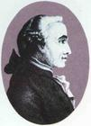
6、对下列启蒙思想家的叙述，错误的是
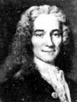
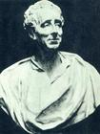
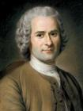

①伏尔泰 ②孟德斯鸠 ③卢梭 ④康德
  - 图①的人物相信法律应以人性为出发点，法律面前人人平等
  - 图②人物的学说奠定了资产阶级有关国家和法的理论基础
  - 图③认为人类不平等的根源是财产的私有，所以他反对私有制
  - 图④人物认为启蒙运动的核心是人应该独立思考，理性判断
7、16世纪欧洲的宗教改革使人获得了精神上的自由和灵魂得救的自主权，带有鲜明的人文主义色彩。下列与马丁·路德宗教改革相关的叙述错误的是
A、主张只要虔诚地信仰上帝，灵魂便可得救
B、要求建立适应资产阶级兴起需要的教会
C、中国印刷术的发明推动了宗教改革
D、把矛头对准罗马教会，反对宗教信仰
8“人民的议员就不是、也不可能是人民的代表，他们只不过是人民的办事员罢了；他们并不能作出任何肯定的决定。凡是不曾为人民所亲自批准的法律，都是无效的；那根本就不是法律。”这段话体现了下列哪位思想家的主张？
A．卢梭 B．伏尔泰 C．孟德斯鸠 D．康德
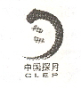
9、右图为我国月球探测工程标志。该标志的创作者用韵味十足的书法
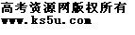线条和带有一定象形意味的脚丫，组合成篆书“月”字，暗寓龙的传人
登月的梦想。篆体字在哪个时期曾作为全国通用的标准字体?
A．战国 B．秦朝 C．东晋 D．东汉末年

10、京剧艺术作为中国戏曲艺术的代表，堪称“国之瑰宝”。教育部决定2008年3月到2009年7月在北京、天津、黑龙江、上海等10省市开展试点工作，在音乐课程中增加京剧内容，并在试点的基础上逐步向全国推广。下列各项关于京剧的说法错误的是
A．京剧的形成是几代艺术家共同努力的结果
B．同治、光绪年间是京剧的一个昌盛期
C．京剧的出现标志着我国古代戏曲的成熟
D．京剧在我国艺术宝库中占有重要地位
11、人们的文化生活与商业的发展密不可分。中国古代商业不断发展，城市走向繁荣，市民阶层不断壮大。与这些经济现象相适应，文化领域也成就非凡。这些成就不包括
A、小说的出现和繁荣 B、魏晋书法的形成和发展
C、宋朝风俗画的发展 D、元曲的形成和发展
12.据《与公肃甥书》记载：“忆昔时邸报，至（明）崇祯十一年方有活板（版），自此以前，并是写本。”对“活版”理解正确的是
A．活版技术从明代开始使用 B．活版之前信息传递均用手抄
C．活版最早使用的是木活字 D．活版在四大发明中出现最晚
13、古语云：“潮者，据朝来也；汐者，言夕至也。”能够对这一自然现象作出科学解释的是
A 伽利略的自由落体定律 B 牛顿的经典力学体系
C 普朗克的量子论 D 爱因斯坦的相对论
14、1859年《物种起源》的出版永远改变了全球的科学思想，对书中所反映理论的叙述正确的是
①把遗传变异和自然选择看作是新物种起源的首要条件
②证明了造物主----上帝根本没有存在的必要
③首次将自然科学从神学的束缚中解放出来
④其优胜劣汰的进化论造成了一些国家的社会革命和变革
A ①②③ B ①②④ C ①③④ D ①②③④
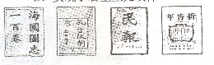
15、下列图片反映的历史主题是
A．革命 B．探索
C．屈辱 D．复兴
16、魏源在19世纪50年代写到：“西方人讲礼貌、正直、有知识，根本不应该称之为‘夷”’。四五十年代的许多著作把西方人称为“夷”，但是七八十年代这些著作再版时都改作“洋”了。该变化反映了
A．中国人对西方认识的逐步深入 B．中国人由仇视西方到崇拜西方
C．由中国中心到西方中心的变化 D．对西方外交政策由对抗到和解
17．当代学者余英时在评述民国时期某一运动时说：“中国人（至少是知识分子）逐渐
建立了一个牢不可破的观念，即以为中国文化传统是现代化的主要障碍；现代化即是西化，
而必须以彻底摧毁中国文化传统为其前提。”这段材料所反映的运动，其特点不包括
A.新一代的知识分子在运动中作用突出
B.把中国近代反儒学运动发展到新阶段
C.其现代化旗帜即“民主”与“科学”
D.对西方文化有了彻底而全面的认识
18．李大钊在《自然的伦理观与孔子》中，一方面指出“孔子为数千年前之残骸枯骨”，“为历代帝王专制之护符”；一方面又指出，“孔子于其生存时代之社会，确足为其社会之中枢，确足为其时代之圣哲，其说亦确足以为代表其社会其时代之道德”。材料表明李大钊
A.彻底否定孔子学说的历史地位
B.李大钊评价孔子前后矛盾。
C.认为儒家学说不适应现实
D.认为孔教始终代表时代之道德
19.对中西学的态度是区分近代中国不同政治派别的依据之一。下列言论属于维新派的是
A.“中学为内学，西学为外学；中学治身心，西学应世事”
B.“吾国固有之文明，正足以救西洋文明之弊，济西洋文明之穷者”
C.“中学有中学之体用，西学有西学之体用，分之则并立，合之则两亡”
D.“近代欧洲之所以优越他族者，科学之兴，其功不在人权说下，若舟车之有两轮也”
20、近现代中国在学习西方政治模式的历程中，学习对象经历了下列演变
A．英日式——美法式——俄国式
B．英日式——俄国式——美法式
C．美法式——英日式——俄国式
D．俄国式——美法式——英日式

答题卷
二、材料题（共5大题，60分）
21、（12分）根据材料及所学知识回答下列问题：
材料一 《中华文化史》(冯天瑜等著)认为，中华传统文化在春秋战国时期表现为“以民本思潮和专制主义为两翼的百家争鸣的私学文化”；……
材料二 “《春秋》大一统者，天地之常经，古 今之通谊也。”“道之大原出于天，天不变，道亦不变”；“以教化为大务”；“正法度之宜”。 ——《汉书•董仲舒传》
材料三 唐代儒学较多地吸取了佛教和道教的思想。而盛行于唐代的佛教，既有本土发展起来的禅宗，也有从天竺引进的法相宗，还有中印合璧的天台宗等。唐代敦煌壁画中的飞天形象，是印度的乾达婆、希腊天使和道教羽人等多元文化因素的混合物。唐代大型歌舞剧《羽衣霓裳舞曲》，则源于印度的婆罗门曲，并含有胡旋舞等中亚歌舞元素。——张国刚《唐代开放与兴盛的当代思考》等
班级_ 姓名 学号_____
(1)列举春秋战国时期“私学文化”中服务于“专制主义”的表现，(2分)“私学文化”反映了该时期社会转型的哪些时代特征?(4分)
（2）依据材料二中董仲舒的论述，指出其思想特征。结合所学知识，阐述董仲舒的思想对中国古代社会的影响。（4分）
（3）依据材料三概括唐代思想文化的特点，并结合所学知识分析其形成的原因。（6分）

22．（共11分）阅读下列材料：
汤显祖和莎士比亚堪称世界戏剧的两座高峰，在十六世纪晚期和十七世纪初同时出现在东半球的中国和西半球的英国。
材料一：《牡丹亭》塑造一个女性形象—杜丽娘，她出生名门，自幼受到封建文化教育和严格管束，她如同笼中的鸟，强烈渴望冲出牢笼；在生存环境没能给她的理想的实现提供任何条件的情况下，她只能到梦中寻找自己的理想；进入鬼蜮的杜丽娘，由于离开了封建礼教的管束而显得更为大胆、痴情。她不满足以幽魂的身份和情人聚会，她能为爱情而死，更情愿为爱情而生。她毫无顾忌的与阴间的判官据理力争，使自己还魂。她还一鼓作气，让自己的非法叛逆婚姻得到家长和社会的认同。
材料二：《哈姆雷特》塑造了的悲剧形象—哈姆雷特，其名言“人是一件多么了不起的杰作，多么高贵的理性! 多么伟大的力量! 多么优美的仪表! 多么优雅的举动! 在行为上多么像一个天使! 在智慧上多么像一个天神! 宇宙的精华! 万物的灵长”。
请结合所学知识回答：
（1）指出两部剧作所处时代的共同经济特征。（1分）
（2）思考两部戏剧通过塑造人物形象，表达了什么样的共同精神？（1）材料二所处历史时期，其具体含义是什么（2分）
（3）两部戏剧中所反映的这种精神，在东西方对社会发展产生了完全不同的影响，请指出这种不同并分析产生不同的原因。（5分）

23．（14分）阅读下列材料：
材料一：英国学者威尔斯说：“(7～9世纪)当西方人的心灵为神学所缠迷而处于蒙昧黑暗之中时，中国人的思想却是开放的、兼收并蓄而好探求的。”英国科学家李约瑟也说：“中国在3世纪到13世纪之间保持着一个西方望尘莫及的科学知识水平。”“……现代科技赖以存在的发明一半来自中国……”(但是他也指出：“欧洲在16世纪以后，就诞生出现代科学……而中国文明却没能够在亚洲产生与其相似的现代科学。”
材料二 ：下列是关于中国古代科技发明世界地位变化的统计表：
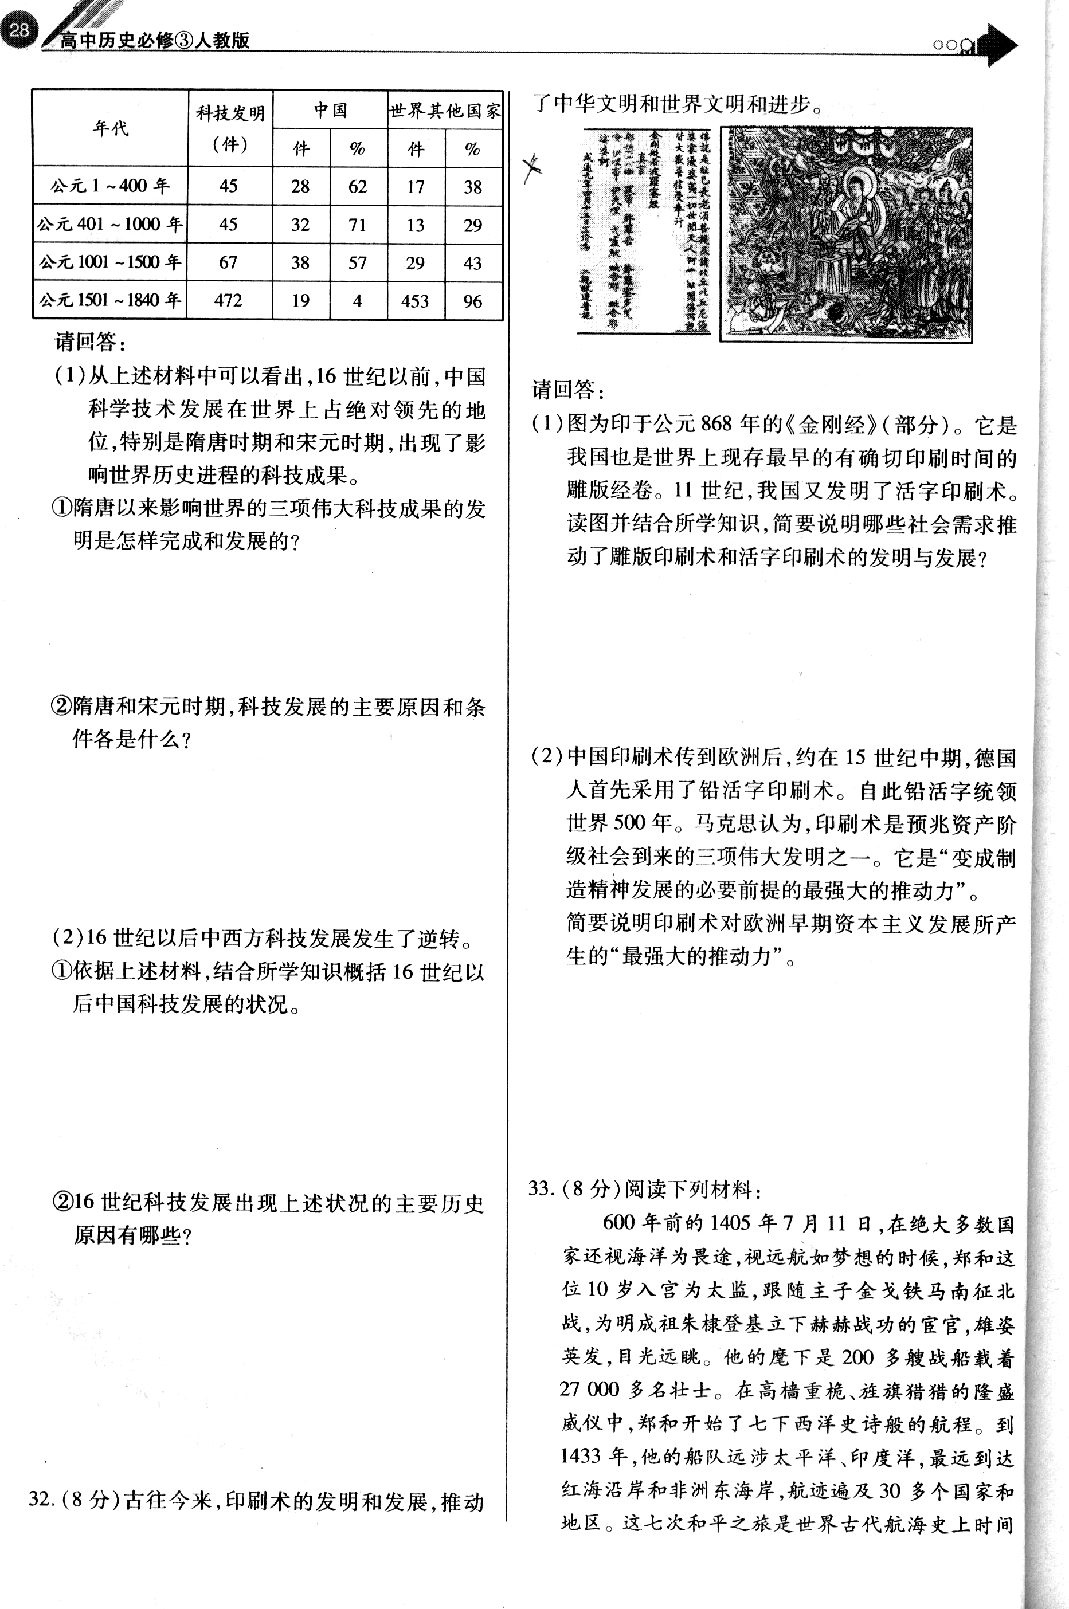

请回答：
- 从上述材料中可以看出，16世纪前，中国科学技术发展在世界上占绝对领先的地位，特别是隋唐时期和宋元时期，出现了影响世界历史进程的科技成果。
①隋唐以来影响世界的三项伟大科技成果对欧洲社会产生了怎样的影响? (6分)
(2)16世纪以后中西方科技发展发生了逆转。
②依据上述材料，结合所学知识概括16世纪以后中国科技发展的状况。(2分)
③16世纪科技发展出现上述状况的主要历史原因有哪些?(6分)

24、（共9分）
材料一
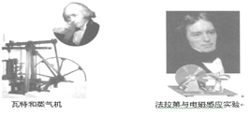
材料二 19世纪70年代，德国瞄准对重工业和新工业发展有决定影响的科技领域，设立许多科学研究机构。俾斯麦鼓励德国学子去学习和掌握德国还没掌握的高新科技。特拉瑙带回了爱迪生的电灯制造专利权。1883年创办德国爱迪生公司。电气工业的发展是造成德国90年代德国经济繁荣的基本因素。1851年至1900年，在重大科技革新和发明创造方面德国超过英法之总和，仅次于美国，居世界第二位。
──摘编自丁建宏《德国通史》
材料三 科学不仅刷新了我们的世界图景，也刷新了我们的日常生活。……然而，在科学成功的背后，我们必须看到一个潜在的危险正在显露出来。人类通过大规模地开发大自然，虽然掌握了更高的能量，有了支配自然界的能力，但却动摇了人类生存的根基。
──摘自吴国盛《科学的历程》
请回答：
（1）根据材料一和所学知识，用具体史实说明“两人的科技成果决定时代发展”的理由。（4分）
（2）根据材料二，归纳德国发展高新科技的途径。（2分）
（3）据材料三，举例说明科学“动摇了人类生存的根基”？（1分）如何应对这种“潜在的危险”？（2分）

25．某中学历史兴趣小组以“传统文化与新文化”为主题进行研究性学习，同学们搜集了很多相关材料。结合所学知识回答问题。(共14分)
（1）“修身、齐家、治国、平天下”是儒家提倡的人生道路。请把与“修身”、“齐家”相对应的儒家名言的序号填在括号内。（2分）
修身：（ ） 齐家：（ ）
①子曰：“今之孝者，是谓能养（供养、赡养）。至于犬马，皆能有养；不敬，何以别乎？”
②大道之行也，天下为公，选贤与能，讲信修睦。
③吾日三省吾身：为人谋而不忠乎？与朋友交而不信乎？
④道之以政，齐之以刑，民免而无耻；道之以德，齐之以礼，有耻且格。
⑤见贤思齐焉，见不贤而内自省也。
⑥大孝尊亲，其次弗辱，其下能养。

（2）请你帮助他们完成下列表格。（12分）
社会思潮 | 对待传统文化的态度（6分） | 主要原因（6分）
洋务思潮 | “中体西用” | 维护封建统治的需要；两次鸦片战争失败的刺激
维新思潮
新文化运动
文艺复兴

